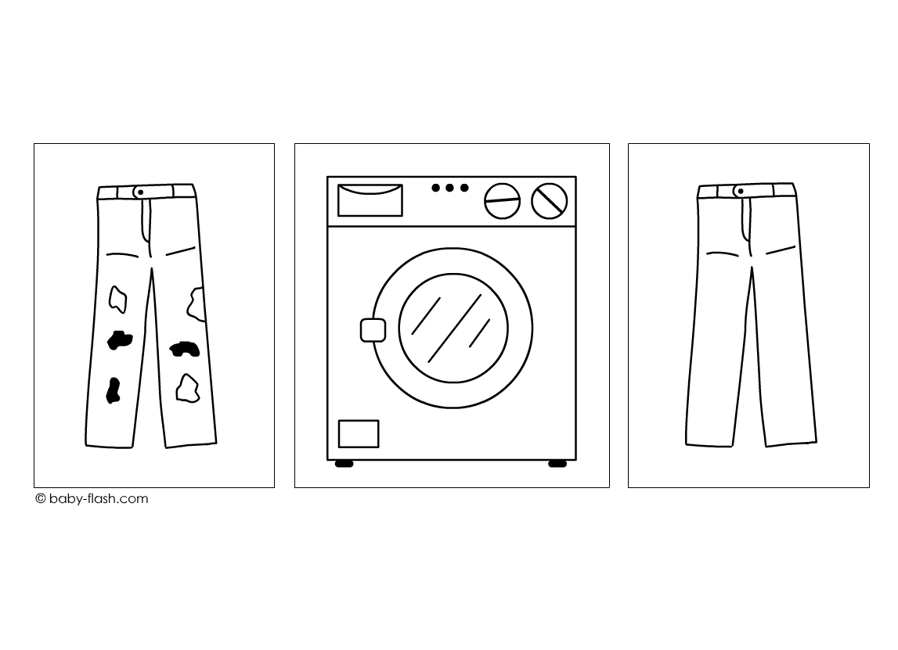

**DOPO AVERLE TAGLIATE, RIORDINA LE 4 IMMAGINI COL BORDO ROSSO, NELLA GIUSTA SEQUENZA, PARTENDO DALL’IMMAGINE IN ALTO**